嵌入式系統實驗 final project

題目：Impromptu 鋼琴手套

成員：B09901008 電機三蕭千玓

Github URL: <https://github.com/Hsiao-Chien-Ti/Impromptu>

1. 動機

我常會在無聊的時候忍不住玩弄自己的手指，到處敲來敲去，常常會被朋友或家人嫌吵。在發想題目的時候便決定以此做題，要吵就吵得更放肆更有創意一點。Play store裡已經有不少鋼琴app，但大多都有鍵盤狹窄難按的問題，因此我決定結合鋼琴功能以及喜歡亂敲的手指，直接把鋼琴結合在手套上，製作一款隨處可彈的鋼琴手套，為生活增添樂趣。

1. 功能介紹
   1. 隨處可彈的鋼琴手套：這份作品最大的目的即是為生活增添樂趣，隨處可彈的特性能讓使用者隨時隨地都能揮灑創意。

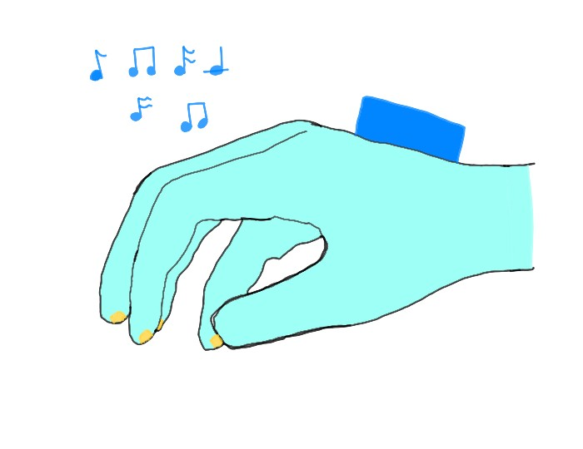

* 1. 手勢偵測切換音高：將鋼琴直接裝在手上的最大限制即是人只有五根手指，不可能直接代表整台鋼琴的音。這項功能讓使用者在彈琴的過程中，可以利用手勢調整鋼琴音高，進而彈出所有的音。
  2. WiFi連接手機：透過WiFi連接手套和手機，將資料傳到手機端，利用手機當作播音器。同時，因為播音器為手機，使用者也可以戴著耳機進行彈奏，在必須保持安靜的環境下也能沉浸在鋼琴世界裡。
  3. 手機APP控制：手機端設有APP，讓使用者可以連線及設定，同時APP內也附有錄音及樂譜功能，讓使用者體驗更完整。
  4. 錄音功能：靈感稍縱即逝，透過錄音功能，可以記錄當前彈奏的旋律。

1. 實作方式

* 設計圖：

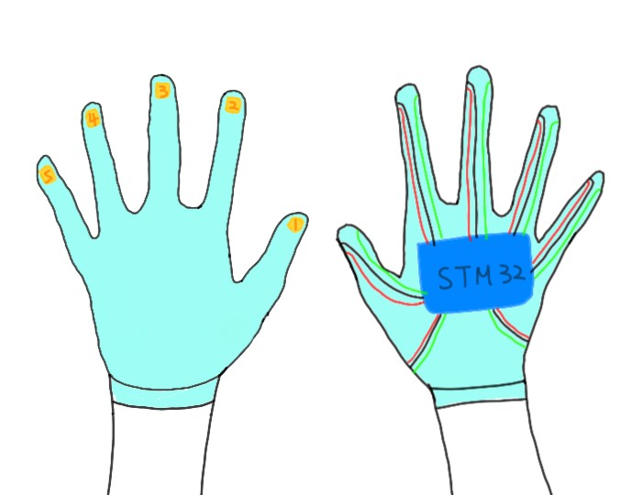

* 硬體：
  + 電路圖：

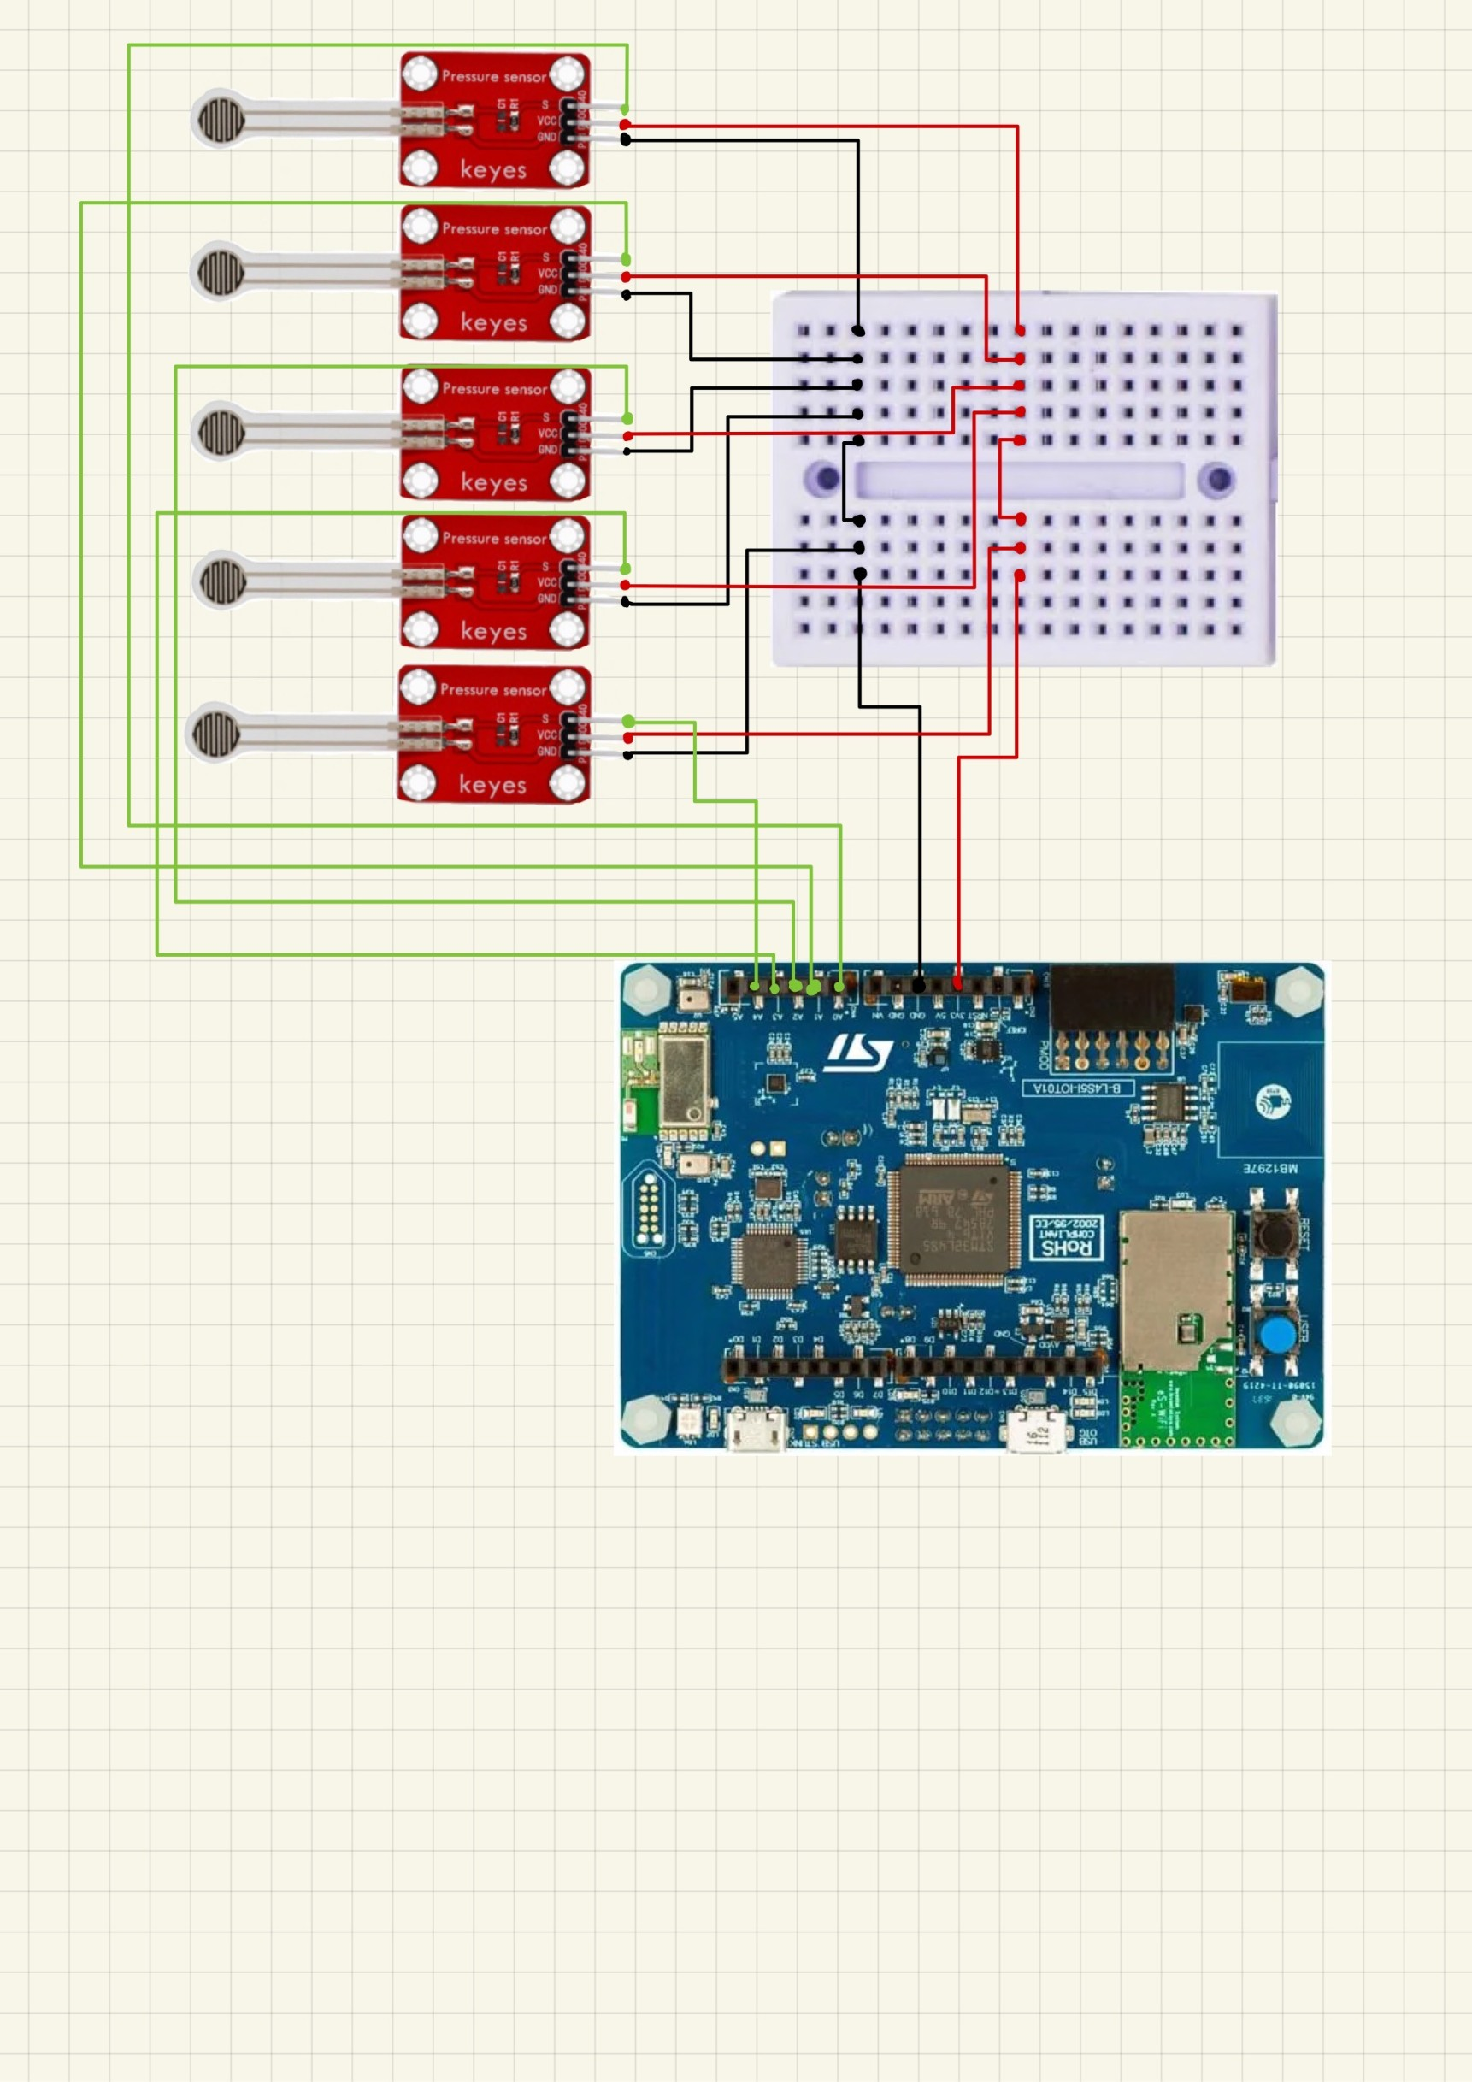

* + STM32-L4S5I
  + Keyes薄膜壓力感測器：在指尖裝上壓力感測器偵測使用者是否有按壓。
  + 迷你麵包板：擴充腳位
* 軟體：
  + Mbed OS: 手套端使用STM32做為控制板，功能及實作方法如下：
    - Socket Programming: 利用WiFi Socket連接手機和手套，由於STM32開發板上的網路模組不支援bind功能，因此無法當作server，由手機端擔任server，手套端擔任client。使用手機的熱點當作網路，手機端直接連線，手套端則是連接熱點。
    - 壓力感測器：利用AnalogIn的read_u16讀取5個壓力感測器的值，讀進來會是一個介於0~65535的整數，設定閾值14000，超過此閾值則傳送1給server端，否則傳送0給server端。測試時有發現相鄰的AnalogIn的讀值會互相影響，ex. 按5但4的值也變稍微變大，因此閾值要設大一點，才不會出現判斷錯誤的情況。
    - 切換音高偵測：切換音高功能結合了板子上的加速度感測器以及DSP濾波處理。利用加速度判斷手套的左移右移，若出現先負再正，即可判斷是向右，反之則向左，向右代表升高音高，向左則是降低音高。由於快速讀值，讀進來的數值可能會很不穩定，因此將一段時間內的資料儲存起來，利用DSP的fir將高頻的波濾掉，取縣比較平順，比較不易判斷錯誤。
  + Android studio: 手機端使用Android studio製作APP，使用的程式語言是kotlin。為了達到想要的功能，程式碼內應用了一些上課教過的概念，如thread和volatile。APP支援的功能及實作方法如下：
    - Fragments: APP共有home, detail, setting, sheet四個介面，每個介面都建立成一個fragment，並利用navigation功能在fragment間切換。此外，還建立了另一個名為SettingVariable的object，裡面存了需要在各個fragment間共享的變數，這樣就不會在切換fragment時失去變數狀態。裡面的變數多存成Volatile，才可以在thread間保持更新。

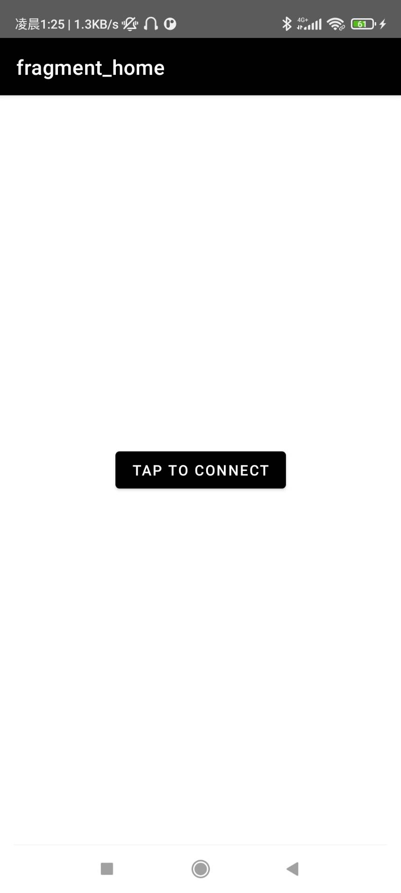 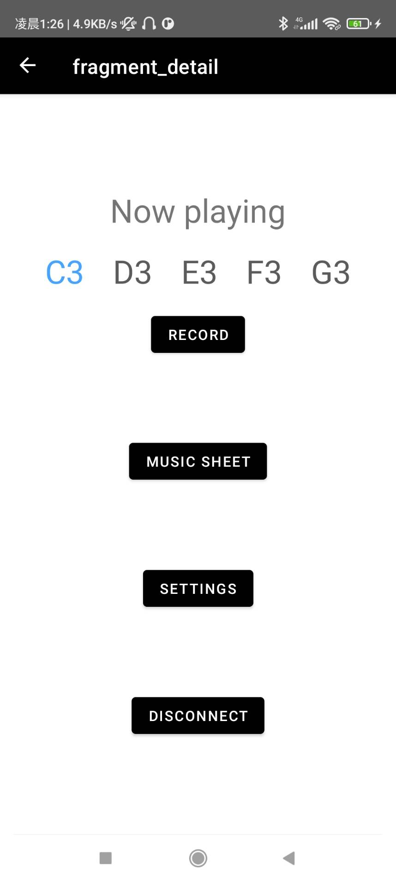 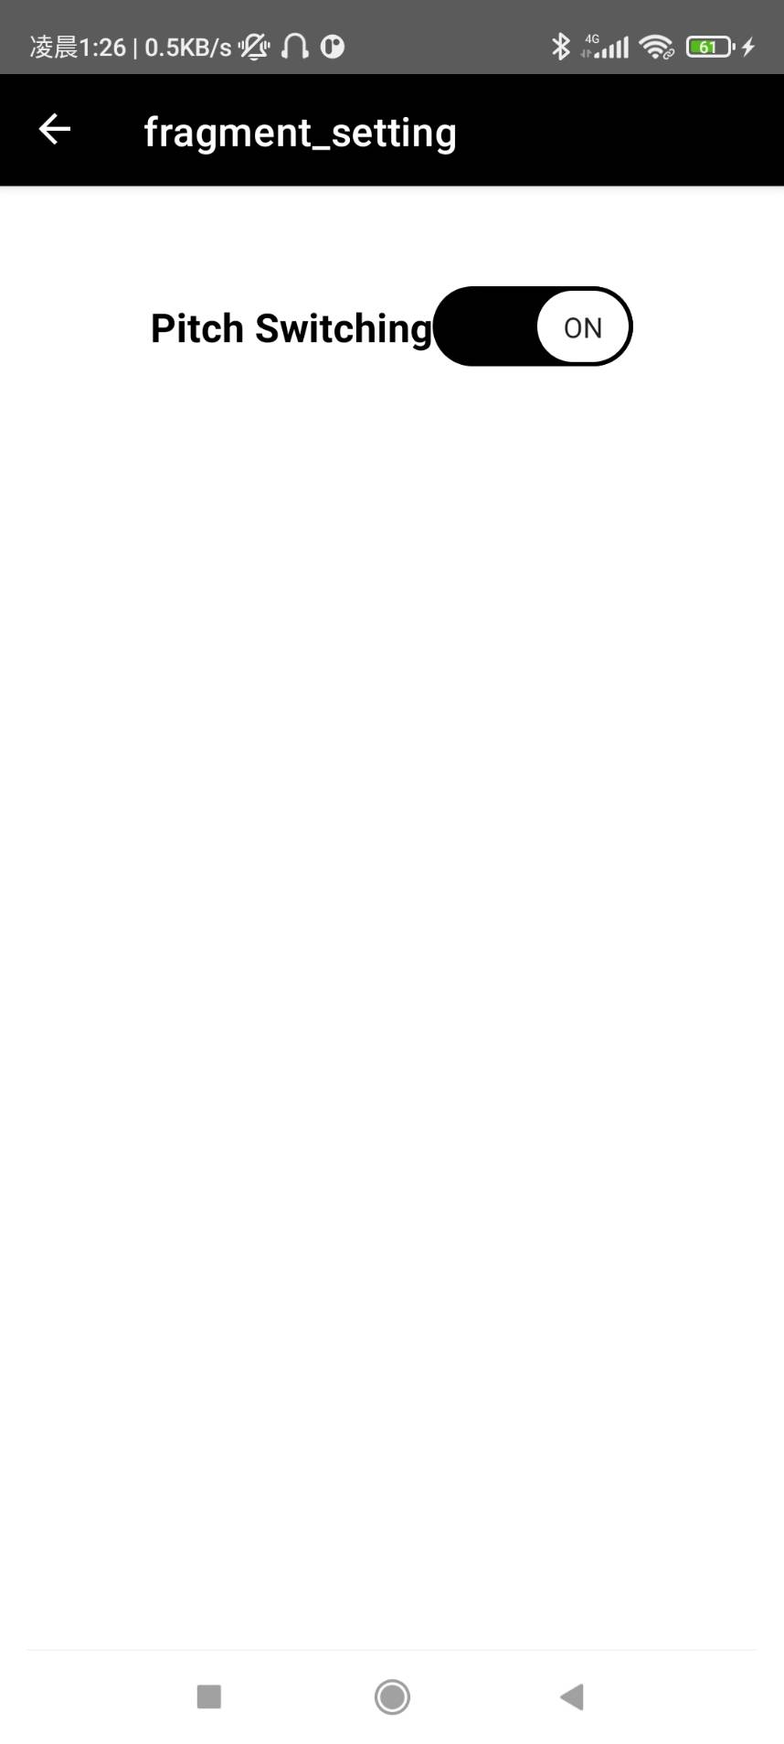 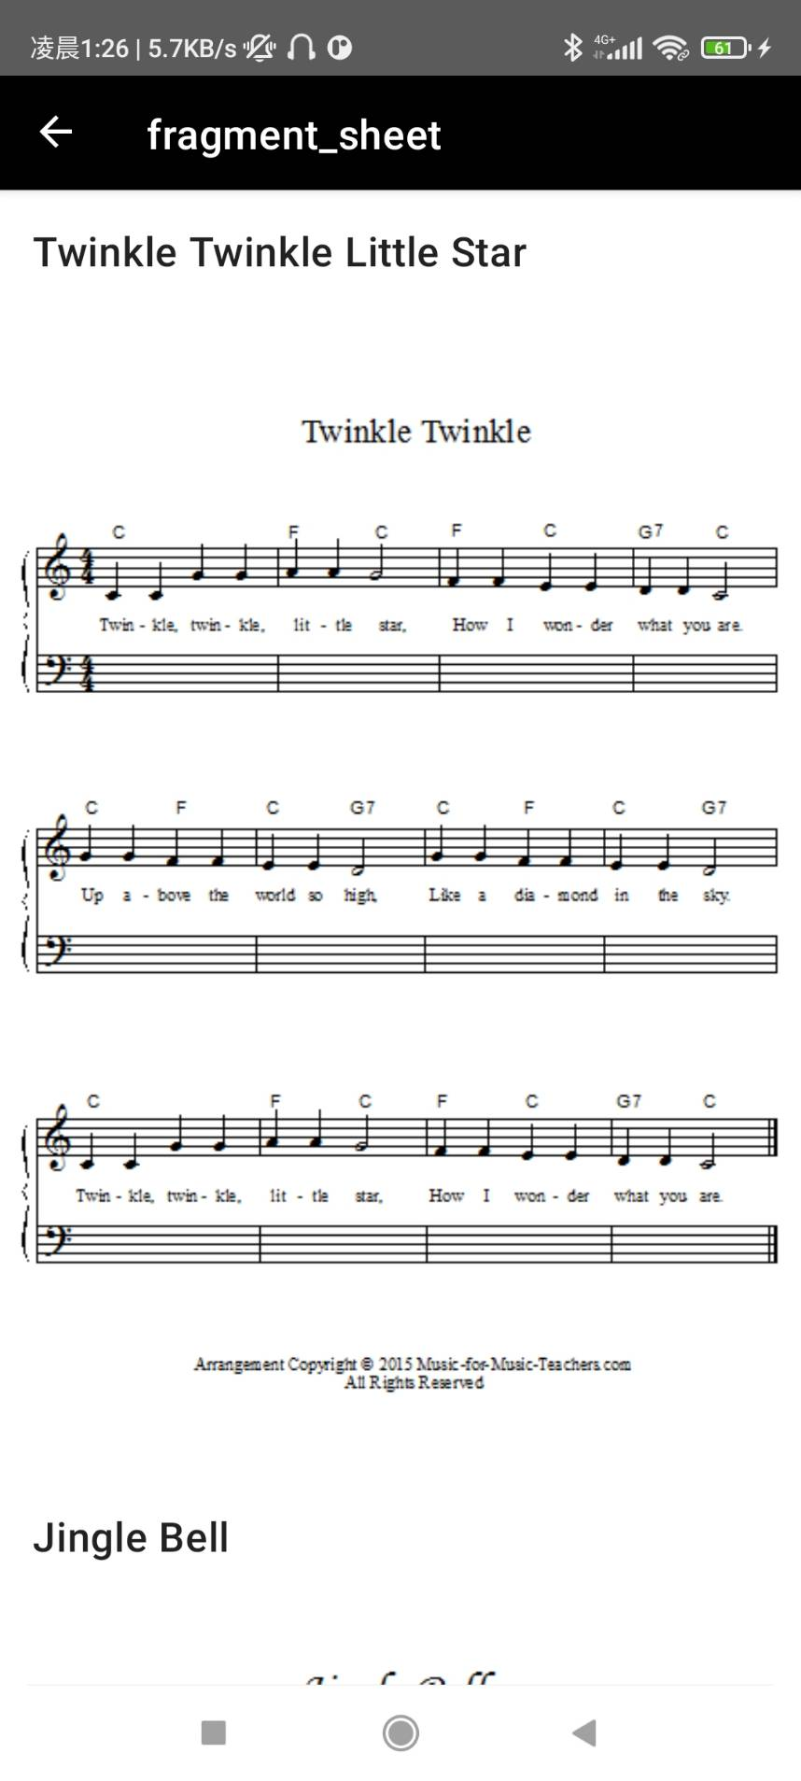

* + - WiFi連接手套：創立一個名為SocketHandler的object，裡面使用ServerSocket建立server，並透過accept和close函式接受和關閉來自client端的連線。接收完連線之後，建立一個新的thread，在裡面用while loop不斷讀取wifi傳過來的資料，儲存下來給播音功能做使用。SocketHandler是一個object，因此一次只會存在一個instance。SocketHandler中的變數多存成volatile，因為可能在main thread和讀取資料的thread間更動值，更動後的值要讓兩個thread都看的到。
    - 播放音樂：播放音樂的功能運行在一個獨立的thread。接收到資料後，根據接收到的資料決定是否要撥放該根手指對應的音。利用SoundPool同時播放多個音訊，才能同時彈奏兩根手指的音。音檔來源是自己用網路上的鋼琴APP一個音一個音錄製的。在播放聲音的同時，也在UI上把正在彈奏的音顯示成藍色。更改UI必須在main thread中執行，因此利用runOnUiThread helper function讓在動作回到main thread，同時不影響播音的thread繼續運作。
    - 錄音功能：利用MediaRecorder錄製聲音，錄完的檔案會存在手機的Android/data/com.example.eslab_final_impromptu資料夾內。
    - 樂譜功能：利用RecyclerView建立一個卷軸式畫面，一首歌的譜為一張圖片。
    - 設定：考量到可能使用者只想要彈5個音，不想切換音高，可以在設定處關閉此項功能。在關閉此功能後，會把SettingVariables內的pitchSwitching設為false，當detail fragment裡的播音區段程式碼發現pitchSwitching為false時，會停止處理data的最後一位，不去理會音高切換。

1. 成果Demo

<https://youtu.be/yZZKF2OYE3M>

1. 參考資料
   1. Android studio: <https://developer.android.com/courses/android-basics-kotlin/course?authuser=3>
   2. MbedOS: hw2, hw7
   3. Previous work: <https://www.amazon.com/Electric-Piano-Gloves-Playable-Interactive/dp/B00PTMORKS>